1. kolo s IM Chudinovskikh Alexander M. 2320F (Rusko) černými:
Shodou okolností partii natočil na kameru ing. Zdeněk Závodný, který na mého soupeře čekal, aby od něj odkoupil šachovou literaturu. Jen žertem jsem mu říkal, ať ho přemluví, aby mě dal partii za remízu, jinak že od něj nic nekoupí. ☺ On mi poradil, abych nabídl remis sám a že se na něj mohu vymluvit. V lepší pozici jsem tak i učinil a remízu v pozici na diagramu soupeři nabídl.
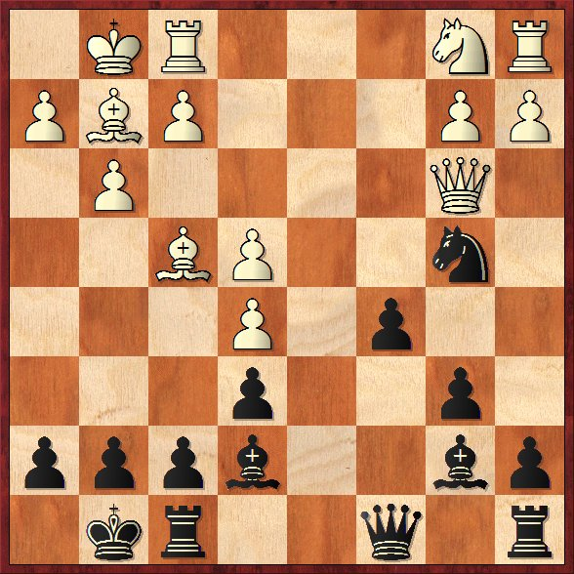
Soupeř na nabídku nereagoval a pokračoval v partii dál. To nebylo moudré, protože už mám vzhledem k bílému dvojpěšci prakticky převahu pěšce.
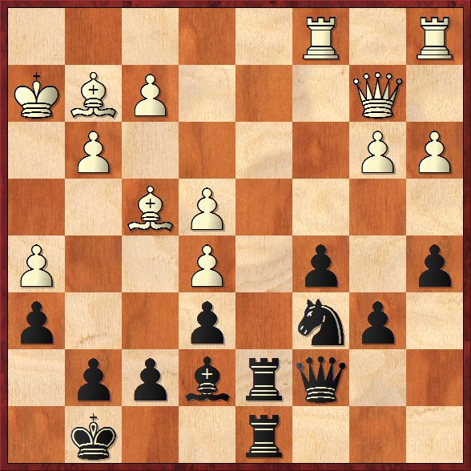
25. … Sg5! Po tomto silném tahu, kdy měním svého dobrého střelce za soupeřova špatného střelce, jde bílá pozice už do kytek.
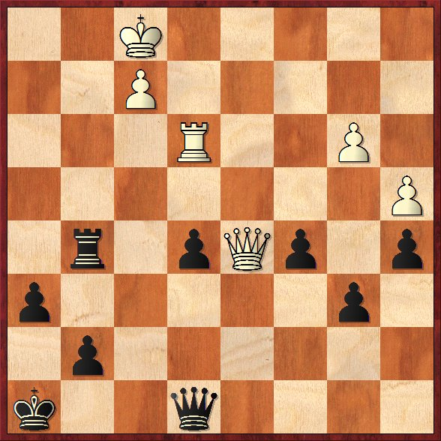
V pozici se třemi pěšci navíc jsem na soupeře nachystal léčku tahem: 42. … Dg6! a po 43.Vxe5 Db1+ se bílý pro ztrátu věže vzdal.
Hmm, takový dobrý začátek v pardubickém áčku nepamatuji.
2. kolo on-line s IM Vojtou Plátem 2447F bílými:
O Vojtovi tvrdím, že má talent srovnatelný s GM Davidem Navarou. V Pardubicích mu letos norma na GM utekla až v posledním kole, kdy bílými potřeboval vyhrát a bohužel jen remízoval. Jsem přesvědčen, že u něj bude zisk titulu GM jen otázkou času. Jeho obrovský talent se vyznačuje minimální spotřebou času a soupeře tak nepříjemně tlačí časem. Ne jinak tomu bylo i v naší partii.
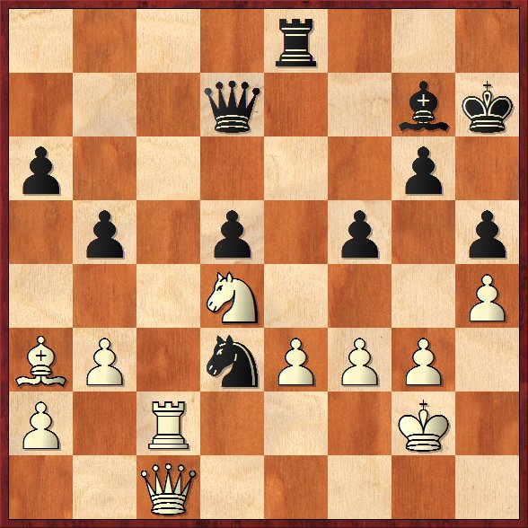
Po kupodivu celkem vyrovnaném průběhu, jsem se rozhodl obětovat pěšce za obsazení sedmičky a figury navíc v útoku na krále tahem: 38. Vc7!? Jxc1, 39.Vxd7 Jxa2, 40.Se7
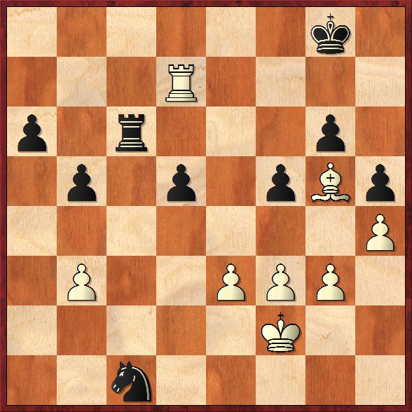
Že to bylo správné rozhodnutí, ukazuje pozice po tahu černého 45. … Vc6. Zde jsem se rozhodoval, jestli se pokusit o věčný šach, nebo dát do hry krále. A promarnil historickou příležitost remízovat ve vážné partii s takovým borcem, jako je Vojta.
Po evidentně jasných tazích: 46.Vd8+ Kf7, 47.Vd7+ Ke6, 48.Vg7 Ke5, 49.Ve7+ Kd6, 50.Vg7 Kc5 jsem si neuvědomil, že následuje věčňák pro změnu střelcem:
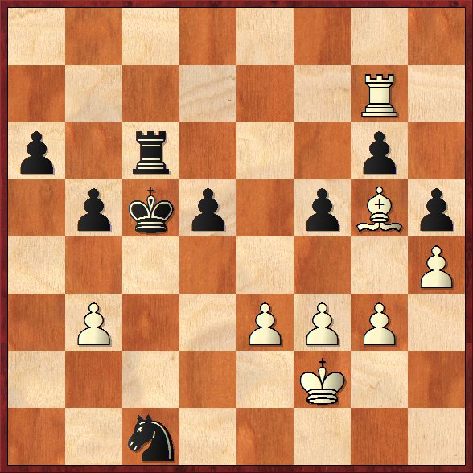
51.Se7+ Kb6, 52.Sd8+ a remis! Místo toho jsem obětoval dalšího pika za násun krále, což nakonec mohlo rovněž vést k remíze, ale tam už Vojta počítal lépe. Po partii jsem dlouho hořekoval nad promarněnou šancí, že jsem ten věčňák nezkusil. Ach jo. Nicméně partie si přesto velmi cením za svůj podaný výkon s hráčem o 423 elo-bodů silnějším. ☺
3. kolo on-line IM Konguvel Ponnuswamy 2319 Indie černými:
Po hodech bývá sra… a partie s Indem to byla ostuda v přímém přenosu. Připravil jsem si ruskou a popletl nejen varianty, ale hlavně přehlédl pěšce.
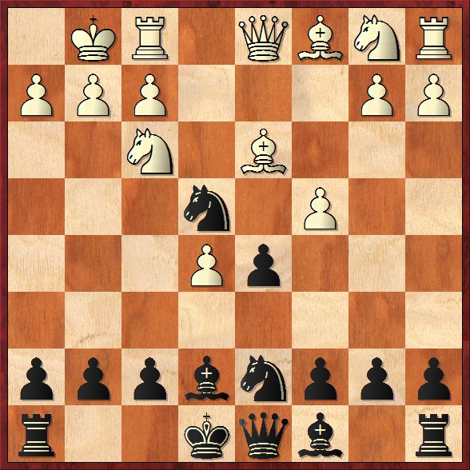
7. … Jdc5?? a po 8.cxd5 nejde Dxd5 pro 9.Sb5+ c6, 10.Dxd5 +- Pěšce na d5 jsem přirozeně nevzal a po marném odporu vzdal partii v 22. tahu.
4. kolo Dorst Johannes 2236F GER bílými.
Partii po vyrovnaném průběhu rozhodla chyba v pozici:
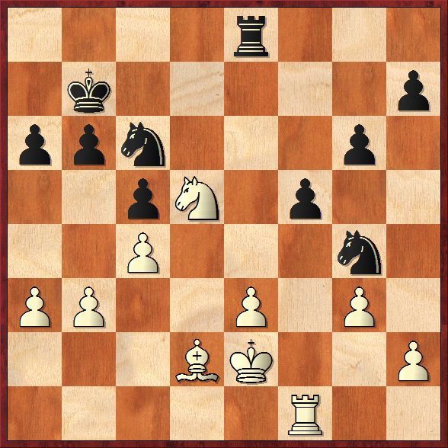
34. Kd3? (Správné bylo 34. h3 =) a černý získal pěšce a vyhrál v 56. tahu.
5. kolo Travkina Anastazia Rusko 2216F černými.
V partii jsem dostal lekci na téma, jak ošidné může být hodnocení varianty zahájení motorem. Co je hodnocení nula pro počítač, nemusí být nulou pro živého šachistu. Uvedu jen pěkný závěrečný hák mladé soupeřky, po kterém jsem se vzdal:
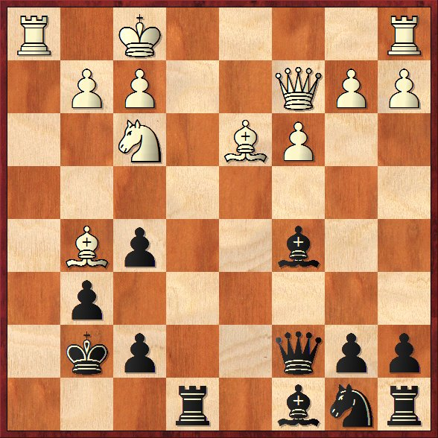
20.Da4! 1:0
Hmm, po této čtvrté porážce v řadě, mi zrovna do zpěvu nebylo. Ale jak se později ukázalo, byla to v turnaji i porážka poslední a přišly zase lepší časy. :-)
6. kolo Formento Paolo Itálie 2234F bílými.
Mladého Itala jsem postupně přehrál, až do vyhrané pozice na diagramu:
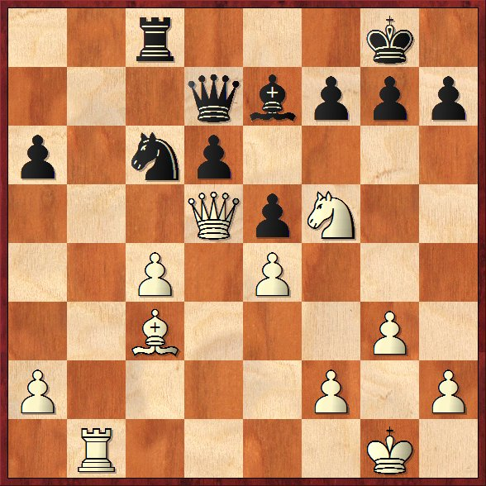
Posledním tahem 22. … Vd8-c8 pokryl černý hrozbu 23.Dxc6. Pozice černého je v troskách a k výhře vedlo okamžitě 23.c5 nebo 23.Sxe5, nebo 23.Vb6. Soupeř už hrál prakticky na bonusu 30 sekund a já měl k dobru asi 40 minut do kontroly. Naprosto nepochopitelně jsem pozici odflákl a zahrál nemastný tah 23.Vd1? De6 a ukončil to hrubkou 24.Jxe7? v domění, že beru pěšce na d6. To samozřejmě nešlo a soupeř už partii zachránil. Po partii jsem to od Neklana oprávněně schytal. ☺
7. kolo Berthier Hugo Francie 2208F černými.
Obdobně jako s Italem, jsem dopadl i v partii s mladým Francouzem. Soupeře jsem postupně zatlačil až do pozice na diagramu, kde moji koníci na polovině soupeře, zatlačili ty bílé až na 1. řadu!
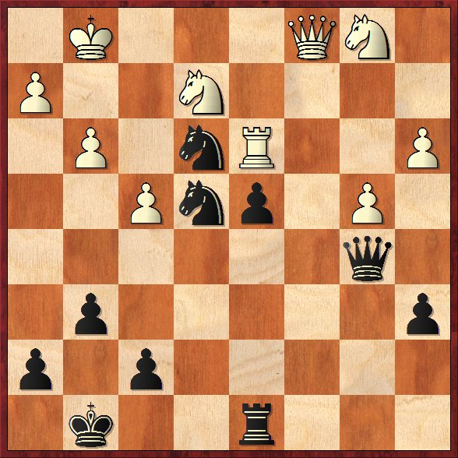
Pozici na diagramu předcházel tah 36….Db5!! s ideou Vxd4, 37.Dxe2 Vxd8+, 38.Kg7 a bílý nezabrání matu. Bohužel jsem ve vrcholné časovce neviděl obranu bílého 37. Dc7 s dalším Jc1 (to jsou ti koně na 1. řadě) a nestačil najít Dh5 s matem. Bílý odpověděl 37.Dc7 Vf8, 38.Jc1 Jf5? (38…Dh5! 0-1) a po 39.De5 bylo už po výhře. Partie pak skončila remízou v 63. tahu. Po partii jsem si ani moc nenadával, protože jsem výhru vypustil v časovce.
V 8. a 9. kole mě soupeři ve vyrovnaných pozicích, prakticky už těsně po zahájení nabízeli remízu, což při našich diametrálně odlišných elech ani nešlo, či spíše by bylo neslušné, nabídku odmítnout. ☺
MJS 28.7.2013

